

Départ de Rousset en direction de l’aéroport Marseille Provence
12H55 décollage sur vol régulier de la compagnie TAP AIR Portugal à destination de Lisbonne
Arrivée à l’Aéroport de Lisbonne à 14H15.
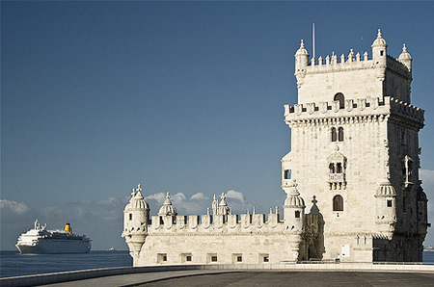
Accueil par votre guide officiel francophone. Puis départ pour la découverte du Quartier de Belém, avec ses principaux monuments : La Tour de Belém (extérieure) et le Monastère des Hiéronymites, dont vous découvrirez sa très belle église. Vous verrez également le Monument aux découvertes. En fin de journée transfert à votre hôtel 3*** CENTRAL. Installation dans vos chambres.
Dîner et logement à l’hôtel

Petit déjeuner à l’hôtel. Puis départ pour la découverte de la Capitale Portugaise : LISBONNE, ville qui attire tous les ans des milliers de visiteurs.
Montée au Quartier typique d’Alfama où ses arômes vous ennivrent, le linge flotte au vent et d’où l’imposant Château S. Jorge donne l’impression de surveiller la ville. Découverte extérieure du château. Puis visite guidée du Musée des Azulejos, carreaux de faïence typiques portugais.

Déjeuner au restaurant.

Visite guidée de Lisbonne, ses couleurs et parfums. Départ vers les anciens quartiers de Lisbonne et la Place du Rossio.
C'est le "forum" antique, le carrefour des voies maîtresses de la cité, c'est la place des rendez-vous et promenade pour la flânerie. Dans les rues transversales, de nombreux petits restaurants se font gloire de servir les meilleures sardines du monde.
Continuation vers la place du commerce : entourée d’édifices d’un beau jaune safran, elle s’ouvre à la fois sur la Baîxa par un arc de triomphe et sur le Tage par un embarcadère. Ses arcades ombragées hébergent de nombreux bouquinistes.
Temps libre pour du shopping.
Retour à l’hôtel.
Dîner et logement à l’hôtel.

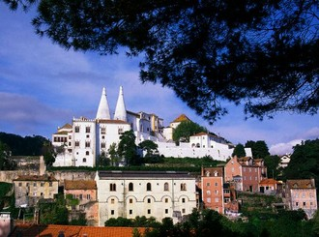
Petit déjeuner à l’hôtel.
Départ vers SINTRA, le "Glorius Eden" chanté par Byron où nous pourrons visiter le Palais National construit dans des styles très variés et qui contribue à son étrange beauté. Visite guidée du Palais Royal de Sintra.

Déjeuner typique de cochon de lait grillé au restaurant.

Route pour la découverte de CASCAIS pour la découverte de cette station de villégiature mondialement connue. Découverte du Cap da Roca, le cap le plus occidental en Europe. Arrêt à la Boca do Inferno, gouffre d’effondrement marin où l’on entend un rugissement de la Mer quand les vagues frappent sur la falaise. Puis passage par l’Estoril qui détient l’un des plus grands Casinos d’Europe. Arrêt devant le Casino pour une pause
Retour à l’hôtel pour dîner et logement.

Petit déjeuner à l’hôtel.
Départ pour la partie futuriste de la ville. Découverte du Parc des Nations, où eu lieu l’EXPO 98 où l’Océanorium s’impose de part sa taille et son architecture (entrée à l’Océanorium non incluse).

Déjeuner libre

En fin de matinée, départ pour l’Aéroport de Lisbonne. Assistance aux formalités d’embarquement par votre guide.
Vol régulier de la compagnie TAP AIR Portugal à destination de Marseille
18H20 Arrivée à l’Aéroport de Marseille

Retour à Rousset

Notre Prix Comprend :
- Accompagnement ROUSSET-AEROPORT aller-retour
- Le transport aérien sur vols réguliers de la compagnie TAP AIR Portugal : MARSEILLE/LISBONNE/MARSEILLE
- Les taxes aéroport modifiables
- Les transferts Aéroport / hôtel / aéroport
- Le transport sur place en autocar de Grand Tourisme climatisé
- L’hébergement en chambre double pendant 3 nuits en hôtel 3*** CENTRAL À LISBONNE
- La Pension Complète du Dîner du jour 1 au petit déjeuner du Jour 4
- Les boissons comprises à tous les repas (1/4 eau minérale; ¼ vin)
- Un déjeuner cochon de lait grillé au restaurant
- Les services d’un guide officiel francophone pour les transferts et pour les visites mentionnées au programme.

    - Église du Monastère des Hiéronymites
    - Le Palais de Sintra
    - Le Musée des Azulejos
- Assurance accident rapatriement
- 1 carnet de voyage incluant 1 guide sur la destination
- Garantie annulation

Notre Prix ne Comprend Pas :

- Le supplément chambre individuelle : 95 euros
- Les dépenses Personnelles

PRIX UNIQUE : 650 euros

ROUSS’EVASION
B.P 62
13790 ROUSSET
Bureau ouvert lundi, mardi 8h-12h – 13h30-17h30 et jeudi 13h30-17h30
Tél : 04.42.29.18.68 – e.mail : rouss-evasion@wanadoo.fr

RESERVATION

Pour chaque participant, merci de remplir et de signer cet imprimé

Nom

Prénom

Adresse

Date de naissance

N° téléphone

Adresse mail

Je suis intéressé par le Week end au Portugal qui se déroulera du 26 au 29 avril 2012
Je prends note que toute inscription et ferme et définitive et que toute annulation pour convenance personnelle ne donnera lieu à aucun remboursement. La réservation doit être mûrement réfléchie, car les annulations non médicales sont soumises à des frais importants.

Vous pouvez régler en 6 mensualités
Joindre la totalité du règlement. Les chèques sont mis à l’encaissement chaque début de mois

Je joins ……………..chèques de ………………..€
Ainsi que la photocopie recto verso de ma carte d’identité
(Vous pouvez la faire gratuitement à notre bureau

Fait à :

Le :

Signature :
ROUSS’EVASION
B.P 62
13790 ROUSSET
Bureau ouvert lundi, mardi 8h-12h – 13h30-17h30 et jeudi 13h30-17h30
Tél : 04.42.29.18.68 – e.mail : rouss-evasion@wanadoo.fr

